- 单项选择题（每小题2分，共20分）
- 下列软件哪一个不用于可执行程序的生成（ C ）
A．cc1 B.as C.gdb D.cpp
- long 类型在64位的Linux系统中占（ D ）个二进制位
- 8 B. 16 C.32 D.64
- 指令movsbl $0xfe,%eax 执行后eax结果为（ B ）
- 0xfffe B.-2 C.0xfffffe D. -1
- 下列最快的存储器是（ A ）。
A.L1 Cache B.L2 Cache C.固态硬盘 D.光盘
- 计算机的存储管理单元访问TLB使用的地址是 ( A )
A. 虚拟地址 B.物理地址 C. 逻辑地址 D.线性地址
- fork后父进程与子进程不同的是（ C ）
A. 地址空间 B.优先级 C. pid D.占用时间片
- 模块m.c中extern int x；语句说明程序中的x是（ A ）符号
A.全局变量 B. 局部变量 C.强符号 D.弱符号
- 存储器山中的size与stride反映程序局部性，正确的是（ A ）
- size时间局部性，stride空间局部性 B.size空间局部性，stride时间局部性
C. size时间局部性，stride时间局部性 D. size空间局部性，stride空间局部性
- 关于异常与信号，描述正确的是（ D ）
A. 信号是一种异常类型。 B. 信号类型比异常多。
C. 按键产生硬件的异步异常，不会产生信号。
D. 异常处理子程序运行在内核态，信号处理子程序运行在用户态
- 下列那些不属于面向CPU的优化（ B ）
A. 减少数据相关。 B. 复杂指令简化
C. 使用sse或avr指令 D.采用分离累加器的循环展开。

- 填空题（10分，每空2分）
- 程序中float x为正无穷大， 则 &x地址开始处的4个字节值是（十六进制）
_00_ 00 80 7F________。（倒序也算对）0 111 1 111 1 00000000000000000000000
- 函数调用c=f (a,b,c)；64位环境下，c采用____rdx______寄存器传递参数。
- 反汇编后Intel x64指令如下，400800: e8 _ff ff fd fb____ callq 400600
- 对一个无源码的可执行程序进行监控与性能分析，应采用
____加载运行时_________打桩方式。 （运行时、加载时 都算对）
- 调用一次可返回两次的函数是______fork_________________________

- 判断对错（共10分，每题2分，正确打√、错误打×）
- （ × ）机器中浮点数的阶码，是有符号整数，采用补码表示。
- （ × ）switch多分支都采用跳转表机制来进行机器级实现
- （ √ ）相对于程序的代码与数据区，堆栈在内存的高地址。
- （ × ）对一个固定内存地址引用，编译器在循环体中使用寄存器实现以加快访问
- （ √ ）CTRL-Z向前台进程组发送停止信号
- 简答分析题（共40分，每题10分）
- 简述浮点数的机器级表示方法，分析其在数轴上的分布规律，并说明为什么不建议直接进行两个浮点数的比较。
答：浮点数在机器内采用IEEE754编码，以float类型为例：共32 bits，1个符号位，8位指数（127移码），23位尾数（先导为1的规格化）
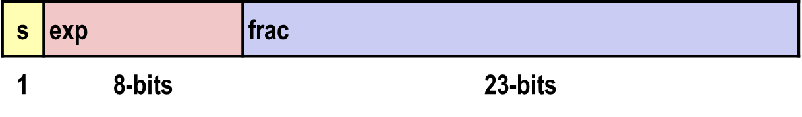
浮点数在数轴上越靠近原点0，密度越高，精度越高，越远离原点0则密度越低，精度也越低。以float为例，其分布如下。
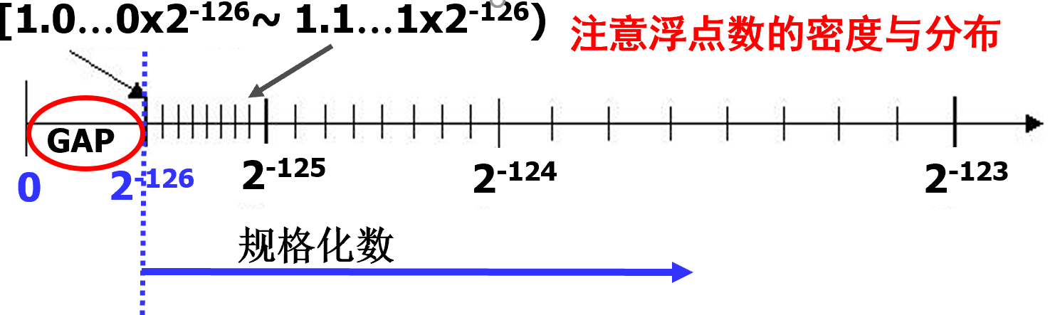
由于浮点数存在精度问题，所以即使两个数不等，但由于精度问题，其机器内表示可能相同，所以不能直接进行两个浮点数比较。可以用其差小于某精度范围的数来判断。

- 下列函数f的机器级表示，请阅读分析每一条语句。
0x4011d8 mov (%rsi),%ebx _____将参数y地址内数据 => ebx ________
0x4011da neg %ebx _____ebx内容取反__________________________
0x4011dc mov (%rdi),%edx _____将参数x地址内数据 => edx ________
0x4011de neg %edx
0x4011e0 mov %edx,(%rsi) _____将edx值 => 参数y地址指向的内存____
0x4011e2 mov %ebx,(%rdi) _____将ebx值 => 参数x地址指向的内存____
0x4011e4 retq
请分析此函数的各参数及返回值类型,在空格处说明每条语句的功能。
答：此函数有两个参数x、y,无返回值。
两个参数类型为 int *x; int *y;
两个参数都采用传地址方式。
- 请给出此子程序的C语言实现形式，包括函数声明。
void swapn(int *x,int *y)
{
int t1,t2;
t1=*y;
t1=-t1;
t2=*x;
t2=-t2;
(*y)=t2;
(*x)=t1;
}
24.Intel I7 CPU，虚拟地址48位，物理地址52位，每页4KB，每块64B。
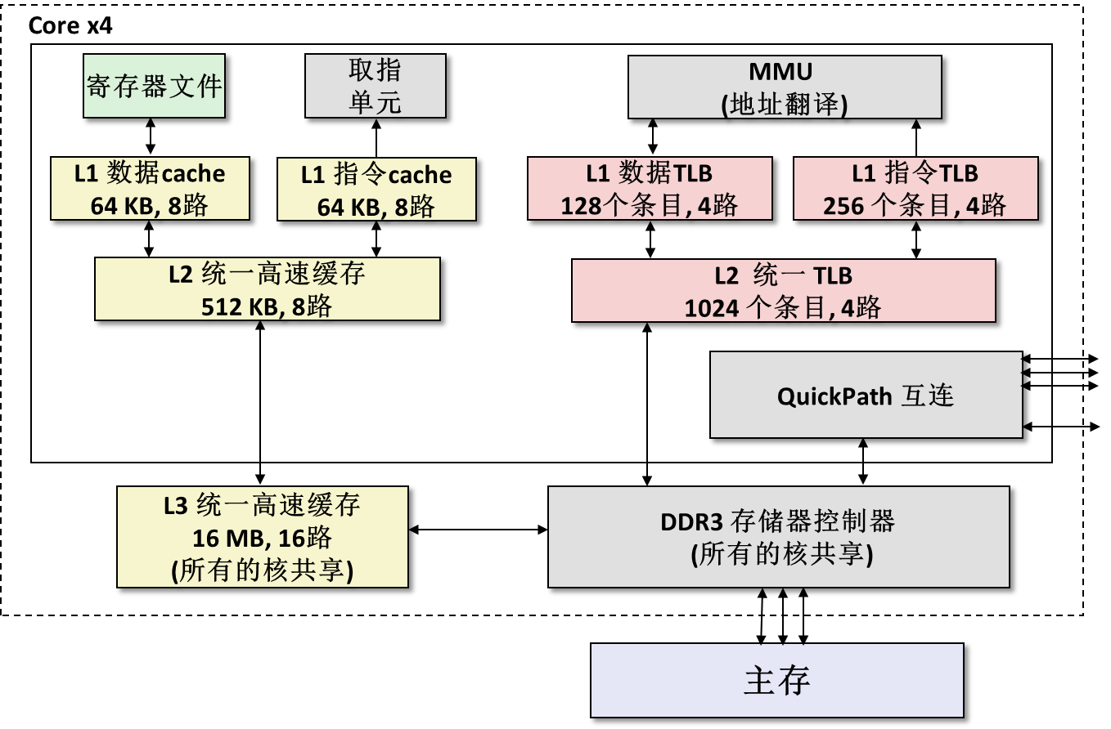
请分析此CPU的体系结构，填写如下数据： 虚拟地址中的VPN占__36__位；其一级页表为__512___项。 L1指令TLB的组索引位数 TLBI为___6 ___位。L1指令Cache共___128___组。用物理地址访问L1数据Cache时， Cache标记CT占___39__位。
简述CPU对多级Cache及TLB的访问流程。
答：指令中的逻辑地址经段式存储管理变换成虚拟地址，访问TLB1、TLB2、
页表1、页表2、页表3、页表4（若命中则获得物理页号，返回），获得物理
地址。 如果TLB或页表中的PTE未缓存，则发生缺页中断，cpu执行缺页
中断处理子程序完成磁盘到物理内存的加载（可能替换），更新页表与TLB等。
CPU通过物理地址访问L1、L2、L3、RAM（若命中则获得指令或数据，返
回），取得指令或数据返回CPU。
- 综合设计题（20分）
- 一个计算两个向量内积的函数inner如下：
void inner(vec *u,vec *v,double *dest){
for(long i=0,*dest=0;i<vec_length(u);i++)
*dest=*dest+get_vec_element(u,i)* get_vec_element(v,i);
}
typedef struct{
long len; //向量的元素个数
double *data;
}vec;
long vec_length(vec *v) 函数返回向量v的元素个数;
double get_vec_element(vec *u,long i) 函数返回向量u的第i个元素值；
            - 请对inner程序面向现代计算机系统进行优化，以提高程序性能。
写出优化后的程序（至少两种方法）（10分）
            - 请给出你所采用的优化理由（至少两个理由），以及进一步优化的方法（10分）
答：（1）采用一般有用的方法，代码移动，共享公用子表达式get_vec_start等。
（2）采用面向编译器的优化方法，把函数vec_length移到循环外。把函数
get_vec_element 用数组元素或指针访问替代。
（3）采用面向编译器的优化方法，用临时/局部变量累积结果，编译器会将其编译
成寄存器，大大提高运行速度。
void inner (vec *u, vec *v, double *dest)
{
long i;
long length = vec_length(u);
data_t *ud = get_vec_start(u);
data_t *vd = get_vec_start(v);
data_t t = 1;
for (i = 0; i < length; i++)
t = t + ud[i] * vd[i];
*dest = t;
}
（4）面向超标量CPU的优化方法：
采用带分离的累加器的循环展开。通过比较不同展开因子L时的最小CPE，从而确定最优的
L展开因子。
for(i=0;i<length;i+=L)
{
t0=t0+ud[i]*vd[i];
t1=t1+ud[i+1]*vd[i+1];
……………………共L级…………
}
（5）面向向量CPU的优化方法：
面向向量CPU优化：采用向量乘法指令及YMM/ZMM等寄存器编程
(6)面向Cache优化：
空间局部性：重新排列（局部变量、循环变量顺序重排）提高空间局部性
时间局部性：分块，考虑到Cache 大小B，使得内循环的所有数据都能够放在Cache内。。
注意：根据学生回答，针对性给分。任选2种即可满分，不扣分。

